10 день. День игр.
«Путешествие в страну игр» - это праздник, длящийся весь день. Начинается он уже с утренней гимнастики, которая по такому случаю состоит не только из традиционных упражнений, но и из небольших игр. Таким образом, мальчишки и девчонки из лагеря «Радуга» получили, помимо заряда бодрости, и соответствующий настрой. После завтрака дети вышли на прогулку в лес, где и проводились игры и соревнования.

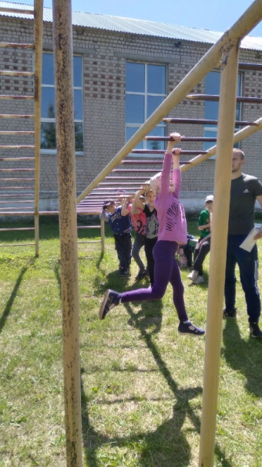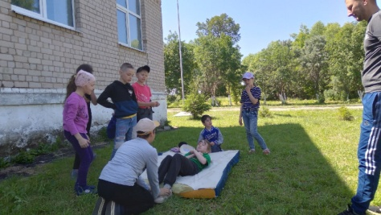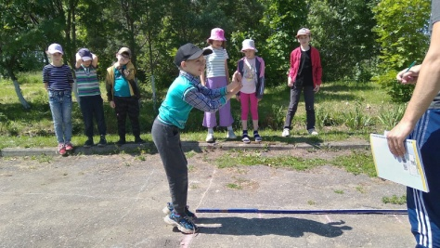
Ну а после спортивных игр и соревнований проверили свои знания в интеллектуальной спортивной викторине.
